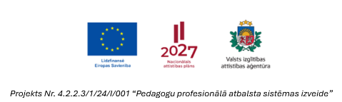

Pielikums Nr.1.
Pakalpojuma tehniskā specifikācija
Pedagogu profesionālās kompetences pilnveides programma
“Metodes un paņēmieni bērna un audzinātāja iekšējam mieram pirmsskolas izglītības iestādē”

Tirgus izpētes Nr. GNP/2026/TI/30
Pakalpojuma nosaukums | Pakalpojuma tehniskā specifikācija
Pedagogu profesionālās kompetences pilnveides programma  “Metodes un paņēmieni bērna  un audzinātāja iekšējam mieram  pirmsskolas izglītības iestādē”. | Tālākizglītības kursu programmā atsauce uz izstrādātām metodēm un paņēmieniem harmoniska un mierīga mācīšanās procesa nodrošināšanai, kā skolotāja iekšējais miers palīdz  veidot uzticībā balstītu sadarbību ar bērniem un viņu vecākiem.  Tālākizglītības kursu programmā ietverti praktiski paņēmieni, kā rast iekšēju mieru – resursu domāšanai un produktīvai darbībai izglītības procesā. Ir atsauce uz veidiem, kā resursus apzināties un saprast pielietošanas iespējas, kā to praktizēt ikdienā.  Programmā norāde uz teorētiskām atziņām un praktiskām metodēm bērna dusmu cēloņu atpazīšanai un ekoloģiskai izreaģēšanai, uz praktiskiem paņēmieniem, kā veidot cieņpilnu komunikāciju ar bērnu vecākiem.  Norises forma – klātiene. Pēc kursu pabeigšanas dalībniekiem tiek izsniegtas apliecības, kurās norāda dalībnieka vārdu, uzvārdu, kursu nosaukumu, apjomu (stundas), datumu.  Kursu ilgums – 6 akadēmiskās stundas, dalībnieku skaits grupā – līdz 25 dalībniekiem  Materiāli un tehniskais nodrošinājums - Dalībniekiem tiek nodrošināti mācību materiāli (drukāti vai elektroniski).

